Práctica 2 - Parte 1 FIS

Ingeniería de requisitos

Modelos de caso de uso





Raúl Del Pozo Moreno

Pablo Lombardero Ros

Nikita Stetskiy

Miguel Ángel Campos Cubillas

**Índice**

1. Diagramas de caso de uso
2. Descripción de los actores
3. Descripción de los caso de uso (básico)
4. Diagrama de paquetes

Hemos detectado una mejor interpretación de los actores de la P1. Hemos identificado un actor “Usuario registrado” que haría las funciones de un cliente, ya que por lógica un usuario registrado no es solo un cliente, sino también los empleados, se ha renombrado dicho actor como cliente registrado y se ha utilizado una abstracción “Empleado” para englobar a aquellos actores que trabajan, como “Agente comercial” y otra abstracción llamada “Usuario registrado” para hacer referencia a “Empleado” y “Cliente registrado”.

No hay cambios respecto a los casos de uso y requisitos, solo es un ajuste respecto a la jerarquía de usuarios, quedando de la siguiente forma:

Actores:

* Administrador
* Guia turistico
* Soporte
* Agente comercial
* Cliente registrado
* Usuario no registrado

Dónde Empleado y Usuario registrado son abstracciones de los actores anteriores.

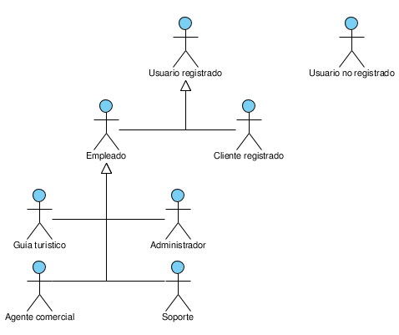

1. Diagramas de caso de uso
   1. RF1, RF2, RF3, RF4 - Gestión de usuarios

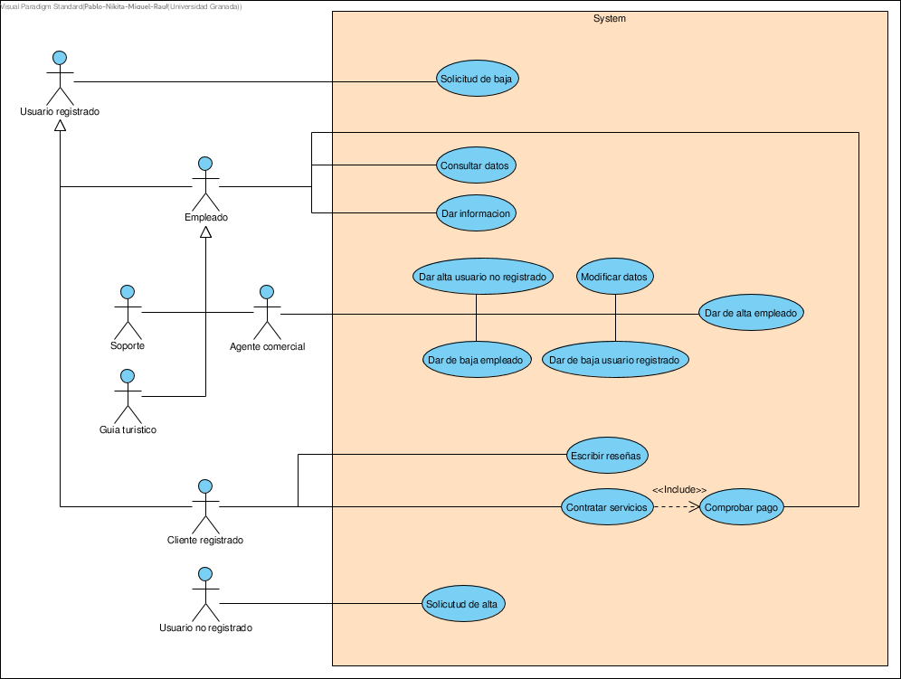

* 1. RF5 - Gestión de servicios

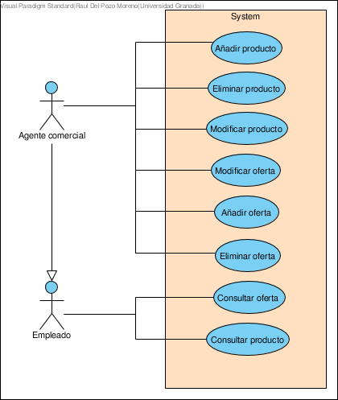

* 1. RF6 - Gestión de pagos

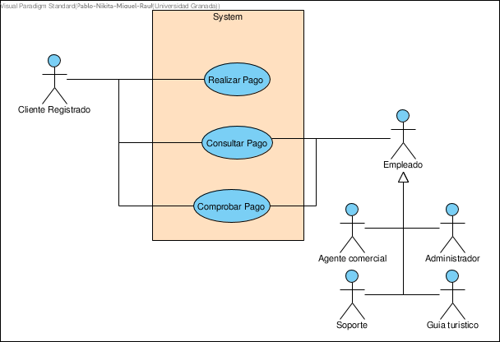

* 1. RF7 - Gestión de compras

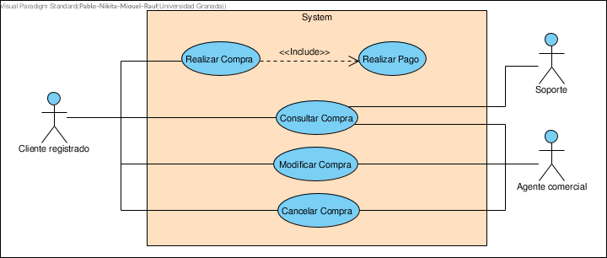

* 1. RF8 - Gestión de grupos

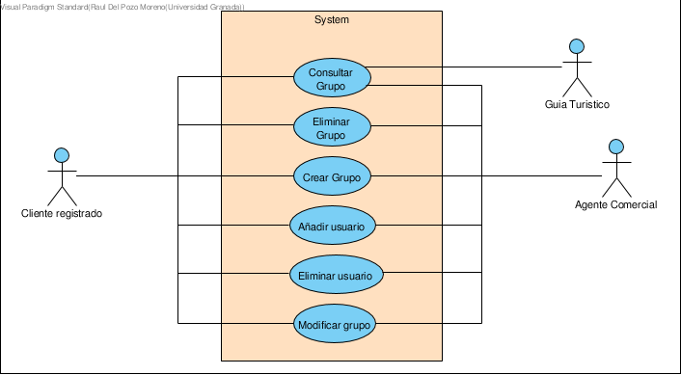

1. Descripción de los actores
   1. Administrador

|  |  |  |  |  |  |
| --- | --- | --- | --- | --- | --- |
| Actor | Administrador | | | | ACT_01 |
| Descripción | Encargado de gestionar el sistema | | | | |
| Características | Es el que gestiona a los empleados, resuelve incidencias, da de alta y de baja a los usuarios | | | | |
| Relaciones | Tiene una relación directa con todos los usuarios del sistema | | | | |
| Referencias | UC_20 Comprobar pago, UC_22 Consultar pago | | | | |
| Autor | Sistema | Fecha | 27-3-19 | Versión | 1.0.1 |

|  |  |  |
| --- | --- | --- |
| Atributos | | |
| Nombre | Descripción | Tipo |
| Datos Personales | Nombre, DNI, correo | Lista de caracteres |
| Antigüedad | Años trabajando en la empresa | Entero |
| Oficina | Oficina donde trabaja | Cadena de caracteres |

|  |
| --- |
| Comentarios |
|  |

* 1. Agente comercial

|  |  |  |  |  |  |  |  |
| --- | --- | --- | --- | --- | --- | --- | --- |
| Actor | Agente comercial | | | | ACT_02 | | |
| Descripción | Realiza la gestión de la distribución de los servicios. | | | | | | |
| Características | Es la persona que tiene el deber de gestionar con capacidad la distribución de los servicios ofertados, dar de alta, baja de usuarios, información. | | | | | | |
| Relaciones | Administrador, Guia turistico, Soporte, Cliente registrado, Usuario no registrado | | | | | | |
| Referencias | UC_02 Solicitud de baja, UC_04 Contratar servicios,  UC_05 Dar de alta empleado, UC_06 Dar de alta usuario no registrado, UC_07 Dar de baja empleado, UC_08 Dar de baja usuario registrado, UC_09 Modificar datos, UC_12 Añadir producto,  UC_13 Eliminar producto, UC_14 Modificar producto,  UC_15 Consultar producto, UC_16 Añadir oferta,  UC_17 Eliminar oferta, UC_18 Modificar oferta,  UC_19 Consultar oferta, UC_20 Comprobar pago,  UC_23 Consultar compra, UC_25 Cancelar compra,  UC_26 Modificar compra, UC_27 Crear grupo,  UC_28 Eliminar grupo, UC_29 Añadir usuario al grupo,  UC_30 Eliminar usuario de grupo, UC_31 Modificar grupo,  UC_32 Consultar grupo | | | | | | |
| Autor | Sistema | Fecha | 27-3-19 | Versión | | | 1.0.1 |

|  |  |  |
| --- | --- | --- |
| Atributos | | |
| Nombre | Descripción | Tipo |
| Datos Personales | Nombre, DNI, correo | Lista de caracteres |
| Antigüedad | Años trabajando en la empresa | Entero |
| Oficina | Oficina donde trabaja | Cadena de caracteres |

|  |
| --- |
| Comentarios |
|  |

* 1. Guia turistico

|  |  |  |  |  |  |
| --- | --- | --- | --- | --- | --- |
| Actor | Guia turistico | | | | ACT_03 |
| Descripción | Ofrece sus servicios en la plataforma (información y conocimientos) | | | | |
| Características | Puede ser cualquier especialista en la cultura de una zona que se de alta en la agencia | | | | |
| Relaciones | Interacciona directamente con el sistema | | | | |
| Referencias | UC_02 Solicitud de baja, UC_10 Dar Información,  UC_11 Consultar datos, UC_15 Consultar producto,  UC_19 Consultar oferta, UC_20 Comprobar pago,  UC_22 Consultar pago, UC_32 Consultar grupo | | | | |
| Autor | Sistema | Fecha | 27-3-19 | Versión | 1.0.1 |

|  |  |  |
| --- | --- | --- |
| Atributos | | |
| Nombre | Descripción | Tipo |
| Datos Personales | Nombre, DNI, correo | Lista de caracteres |
| Antigüedad | Años trabajando en la empresa | Entero |
| Zona | Área geográfica en la que está especializado | Cadena de caracteres |

|  |
| --- |
| Comentarios |
|  |

* 1. Soporte

|  |  |  |  |  |  |
| --- | --- | --- | --- | --- | --- |
| Actor | Soporte | | | | ACT_04 |
| Descripción | Asesora al usuario sobre el contenido de la página web | | | | |
| Características | Ofrece sus servicios y proporciona información sobre la empresa y conocimientos comunicándose con los usuarios. Proporciona asistencia telemática a usuarios. | | | | |
| Relaciones | Mantiene contacto con el Administrador del Sistema, empleados y los usuarios, tanto registrados como no registrados | | | | |
| Referencias | UC_02 Solicitud de baja, UC_10 Dar información,  UC_11 Consultar datos, UC_15 Consultar producto,  UC_19 Consultar oferta, UC_20 Comprobar pago,  UC_22 Consultar pago, UC_23 Consultar compra | | | | |
| Autor | Sistema | Fecha | 27-3-19 | Versión | 1.0.1 |

|  |  |  |
| --- | --- | --- |
| Atributos | | |
| Nombre | Descripción | Tipo |
| Datos Personales | Nombre, DNI, correo | Lista de caracteres |
| Antigüedad | Años trabajando en la empresa | Entero |
| Oficina | Oficina donde trabaja | Cadena de caracteres |

|  |
| --- |
| Comentarios |
|  |

* 1. Cliente registrado

|  |  |  |  |  |  |
| --- | --- | --- | --- | --- | --- |
| Actor | Cliente registrado | | | | ACT_05 |
| Descripción | Utiliza el sistema levemente, pudiendo gestionar su perfil y contratación de servicios online. | | | | |
| Características | Paga contrataciones de servicios, solicitar la baja en el sistema, hacer uso de los diversos servicios y escribir reseñas | | | | |
| Relaciones | Interacciona con el Agente comercial, Guia turísticos y con el soporte | | | | |
| Referencias | UC_03 Escribir reseñas, UC_04 Contratar servicios,  UC_20 Comprobar pago, UC_21 Realizar pago,  UC_22 Consultar pago, UC_23 Consultar compra,  UC_24 Realizar compra, UC_25 Cancelar compra,  UC_26 Modificar compra, UC_27 Crear grupo,  UC_28 Eliminar grupo, UC_29 Añadir usuario al grupo,  UC_30 Eliminar usuario de grupo, UC_31 Modificar grupo,  UC_32 Consultar grupo | | | | |
| Autor | Sistema | Fecha | 27-3-19 | Versión | 1.0.1 |

|  |  |  |
| --- | --- | --- |
| Atributos | | |
| Nombre | Descripción | Tipo |
| Datos Personales | Nombre, DNI, correo | Lista de caracteres |

|  |
| --- |
| Comentarios |
|  |

* 1. Usuario no registrado

|  |  |  |  |  |  |
| --- | --- | --- | --- | --- | --- |
| Actor | Usuario no Registrado | | | | ACT_06 |
| Descripción | Se informa de los servicios que se ofrecen | | | | |
| Características | Puede ser una persona cualquiera que no tiene por qué tener conocimientos técnicos | | | | |
| Relaciones | Interacciona directamente con el sistema o con el Agente Comercial | | | | |
| Referencias | UC_01 Solicitud de alta | | | | |
| Autor | Sistema | Fecha | 27-3-19 | Versión | 1.0.1 |

|  |  |  |
| --- | --- | --- |
| Atributos | | |
| Nombre | Descripción | Tipo |
| Datos Personales | Nombre, DNI, correo | Lista de caracteres |

|  |
| --- |
| Comentarios |
|  |

1. Descripción de los caso de uso (básico)
   1. UC_01 Solicitud de alta

|  |  |  |  |  |  |
| --- | --- | --- | --- | --- | --- |
| Caso de uso | Solicitud de alta | | | | UC_01 |
| Actores | Usuario no registrado | | | | |
| Tipo | Primario, básico, esencial | | | | |
| Referencias | RF1.1 Solicitud de alta  RF3.2 Dar de alta usuario no registrado | | - | | |
| Precondición | El usuario no debe estar dado de alta en el sistema. | | | | |
| Poscondición | El usuario tendrá una solicitud de cuenta en el sistema. | | | | |
| Autor | Raúl Del Pozo Moreno | Fecha | 27-3-19 | Versión | 1.0 |

|  |
| --- |
| Propósito |
| Permitir a un usuario no registrado iniciar el proceso de registro en el sistema |

|  |
| --- |
| Resumen |
| El usuario no registrado informa de sus datos al sistema para obtener una cuenta desde la cual poder contratar servicios. |

* 1. UC_02 Solicitud de baja

|  |  |  |  |  |  |
| --- | --- | --- | --- | --- | --- |
| Caso de uso | Solicitud de baja | | | | UC_02 |
| Actores | Cliente registrado, Agente comercial, Guia turistico, Soporte | | | | |
| Tipo | Primario, básico, esencial | | | | |
| Referencias | RF2.1 Solicitud de baja  RF3.3 Dar de baja empleado  RF3.4 Dar de baja usuario registrado | | - | | |
| Precondición | El usuario debe estar de dado de alta en el sistema | | | | |
| Poscondición | El usuario dejará de aparecer en el sistema como usuario registrado | | | | |
| Autor | Raúl Del Pozo Moreno | Fecha | 27-3-19 | Versión | 1.0 |

|  |
| --- |
| Propósito |
| Permitir a un usuario registrado notificar que quiere dejar de aparecer en el sistema |

|  |
| --- |
| Resumen |
| El usuario registrado informa con sus datos que quiere dejar de aparecer en el sistema |

* 1. UC_03 Escribir reseñas

|  |  |  |  |  |  |
| --- | --- | --- | --- | --- | --- |
| Caso de uso | Escribir reseñas | | | | UC_03 |
| Actores | Cliente registrado | | | | |
| Tipo | Primario, básico, esencial | | | | |
| Referencias | RF2.2 Escribir reseñas | | - | | |
| Precondición | El cliente registrado debe haber contratado un producto/servicio con anterioridad | | | | |
| Poscondición | El cliente registrado habrá compartido una reseña en la web | | | | |
| Autor | Raúl Del Pozo Moreno | Fecha | 27-3-19 | Versión | 1.0 |

|  |
| --- |
| Propósito |
| Permitir al cliente registrado escribir sus opiniones en el sistema. |

|  |
| --- |
| Resumen |
| El cliente registrado, después de contratar un servicio/producto, podrá compartir si lo desea una reseña sobre su viaje, estancia y actividades contratadas. |

* 1. UC_04 Contratar servicios

|  |  |  |  |  |  |
| --- | --- | --- | --- | --- | --- |
| Caso de uso | Contratar servicios | | | | UC_04 |
| Actores | Cliente registrado | | | | |
| Tipo | Primario, básico, esencial | | | | |
| Referencias | RF2.3 Contratar servicios  RF6.1 Comprobar pago | | CU_20 Comprobar pago | | |
| Precondición | El cliente registrado deberá estar dado de alta y no deberá tener contratado dicho servicio | | | | |
| Poscondición | El cliente registrado habrá contratado un servicio pagado que no tenia contratado | | | | |
| Autor | Raúl Del Pozo Moreno | Fecha | 27-3-19 | Versión | 1.0 |

|  |
| --- |
| Propósito |
| Permitir al cliente registrado contratar un servicio o producto a su eleccion previo pago del mismo |

|  |
| --- |
| Resumen |
| El cliente registrado contrata un servicio mediante el pago de este y la comprobación de parte de un empleado de que este ha sido pagado. |

* 1. UC_05 Dar de alta empleado

|  |  |  |  |  |  |
| --- | --- | --- | --- | --- | --- |
| Caso de uso | Dar de alta empleado | | | | UC_05 |
| Actores | Agente comercial | | | | |
| Tipo | Primario, básico, esencial | | | | |
| Referencias | RF1.1 Solicitud de alta  RF3.1 Dar de alta empleado | | - | | |
| Precondición | Debe haber una solicitud de alta en el sistema | | | | |
| Poscondición | Hay un usuario registrado (empleado) nuevo en el sistema | | | | |
| Autor | Raúl Del Pozo Moreno | Fecha | 27-3-19 | Versión | 1.0 |

|  |
| --- |
| Propósito |
| Permitir al agente comercial dar de alta en el sistema a personas que lo hayan solicitado |

|  |
| --- |
| Resumen |
| El agente comercial, mediante los datos proporcionados por el usuario no registrado, crea un nuevo usuario registrado (empleado) en el sistema. |

* 1. UC_06 Dar de alta usuario no registrado

|  |  |  |  |  |  |
| --- | --- | --- | --- | --- | --- |
| Caso de uso | Dar de alta usuario no registrado | | | | UC_06 |
| Actores | Agente comercial | | | | |
| Tipo | Primario, básico, esencial | | | | |
| Referencias | RF1.1 Solicitud de alta  RF3.2 Dar de alta usuario no registrado | | - | | |
| Precondición | Debe haber una solicitud de alta en el sistema | | | | |
| Poscondición | Hay un nuevo usuario registrado (cliente) en el sistema | | | | |
| Autor | Raúl Del Pozo Moreno | Fecha | 27-3-19 | Versión | 1.0 |

|  |
| --- |
| Propósito |
| Permitir al agente comercial dar de alta en el sistema a personas que lo hayan solicitado |

|  |
| --- |
| Resumen |
| El agente comercial, mediante los datos proporcionados por el usuario no registrado, crea un nuevo usuario registrado (cliente) en el sistema. |

* 1. UC_07 Dar de baja empleado

|  |  |  |  |  |  |
| --- | --- | --- | --- | --- | --- |
| Caso de uso | Dar de baja empleado | | | | UC_07 |
| Actores | Agente comercial | | | | |
| Tipo | Primario, básico, esencial | | | | |
| Referencias | RF3.3 Dar de baja empleado | | - | | |
| Precondición | Debe existir en el sistema el usuario registrado (empleado) | | | | |
| Poscondición | El usuario registrado ya no formará parte del sistema y será usuario no registrado | | | | |
| Autor | Raúl Del Pozo Moreno | Fecha | 27-3-19 | Versión | 1.0 |

|  |
| --- |
| Propósito |
| Permitir al agente comercial dar de baja en el sistema a un empleado |

|  |
| --- |
| Resumen |
| El agente comercial mediante los datos de un empleado dará de baja en el sistema al mismo de forma que este ya no forme parte del sistema. |

* 1. UC_08 Dar de baja usuario registrado

|  |  |  |  |  |  |
| --- | --- | --- | --- | --- | --- |
| Caso de uso | Dar de baja usuario registrado | | | | UC_08 |
| Actores | Agente comercial | | | | |
| Tipo | Primario, básico, esencial | | | | |
| Referencias | RF3.4 Dar de baja usuario registrado | | - | | |
| Precondición | Debe existir en el sistema el usuario registrado (cliente) | | | | |
| Poscondición | El usuario registrado ya no formará parte del sistema y será usuario no registrado | | | | |
| Autor | Raúl Del Pozo Moreno | Fecha | 27-3-19 | Versión | 1.0 |

|  |
| --- |
| Propósito |
| Permitir al agente comercial dar de baja en el sistema a un cliente registrado |

|  |
| --- |
| Resumen |
| El agente comercial mediante los datos de un cliente dará de baja en el sistema al mismo de forma que este ya no forme parte del sistema. |

* 1. UC_09 Modificar datos

|  |  |  |  |  |  |
| --- | --- | --- | --- | --- | --- |
| Caso de uso | Modificar datos | | | | CU_09 |
| Actores | Agente Comercial | | | | |
| Tipo | Primario y esencial | | | | |
| Referencias | RF1, RF2, RF3, RF4 | |  | | |
| Precondición |  | | | | |
| Poscondición | Los datos quedan modificados | | | | |
| Autor | Pablo Lombardero Ros | Fecha | 27-3-19 | Versión | 1.0 |

|  |
| --- |
| Propósito |
| Modificar datos almacenados en el sistema |

|  |
| --- |
| Resumen |
| El Agente Comercial modifica indica los datos que quiere modificar y los modifica. Luego, el sistema almacena los cambios. |

* 1. UC_10 Dar información

|  |  |  |  |  |  |
| --- | --- | --- | --- | --- | --- |
| Caso de uso | Dar información | | | | CU_10 |
| Actores | Empleado | | | | |
| Tipo | Primario, esencial | | | | |
| Referencias | RF1, RF2, RF3, RF4 | |  | | |
| Precondición |  | | | | |
| Poscondición | El Sistema almacena o procesa la información suministrada por el empleado | | | | |
| Autor | Pablo Lombardero Ros | Fecha | 27-3-19 | Versión | 1.0 |

|  |
| --- |
| Propósito |
| Facilitar al Empleado un medio para introducir información en el Sistema |

|  |
| --- |
| Resumen |
| El Empleado ingresa en el Sistema información de relevancia y este lo almacena |

* 1. UC_11 Consultar datos

|  |  |  |  |  |  |
| --- | --- | --- | --- | --- | --- |
| Caso de uso | Consultar datos | | | | CU_11 |
| Actores | Empleado | | | | |
| Tipo | Primario, esencial | | | | |
| Referencias | RF1, RF2, RF3, RF4 | |  | | |
| Precondición |  | | | | |
| Poscondición | El empleado obtiene los datos que desea | | | | |
| Autor | Pablo Lombardero Ros | Fecha | 27-3-19 | Versión | 1.0 |

|  |
| --- |
| Propósito |
| Permitir al empleado extraer información del sistema |

|  |
| --- |
| Resumen |
| El empleado solicita consultar información y el Sistema se la otorga |

* 1. UC_12 Añadir producto

|  |  |  |  |  |  |
| --- | --- | --- | --- | --- | --- |
| Caso de uso | Añadir producto | | | | CU_12 |
| Actores | Agente comercial | | | | |
| Tipo | Primario, esencial | | | | |
| Referencias | RF5 | |  | | |
| Precondición | El producto a añadir debe estar disponible pero sin registrarse en el Sistema | | | | |
| Poscondición | El producto queda registrado en el Sistema | | | | |
| Autor | Pablo Lombardero Ros | Fecha | 27-3-19 | Versión | 1.0 |

|  |
| --- |
| Propósito |
| Permitir al Agente Comercial registrar nuevos productos |

|  |
| --- |
| Resumen |
| El Agente Comercial introduce todos los datos necesarios acerca del producto y el Sistema se encarga de introducirlo en el conjunto de productos a la venta |

* 1. UC_13 Eliminar producto

|  |  |  |  |  |  |
| --- | --- | --- | --- | --- | --- |
| Caso de uso | Eliminar producto | | | | CU_13 |
| Actores | Agente Comercial | | | | |
| Tipo | Primario, esencial | | | | |
| Referencias | RF5 | |  | | |
| Precondición | El producto que el Agente Comercial desea eliminar debe estar registrado en el Sistema | | | | |
| Poscondición | El producto ya no se encuentra registrado en el sistema | | | | |
| Autor | Pablo Lombardero Ros | Fecha | 27-3-19 | Versión | 1.0 |

|  |
| --- |
| Propósito |
| Permitir al Agente Comercial eliminar el producto que desee |

|  |
| --- |
| Resumen |
| El Agente Comercial indica el producto que desea eliminar y el sistema lo borra de su base de datos |

* 1. UC_14 Modificar producto

|  |  |  |  |  |  |
| --- | --- | --- | --- | --- | --- |
| Caso de uso | Modificar producto | | | | CU_14 |
| Actores | Agente Comercial | | | | |
| Tipo | Secundario, esencial | | | | |
| Referencias | RF5 | |  | | |
| Precondición | El producto que el usuario desea modificar debe haber sido añadido previamente al Sistema | | | | |
| Poscondición | El producto queda modificado de acuerdo a lo indicado por el Agente Comercial | | | | |
| Autor | Pablo Lombardero Ros | Fecha | 27-3-19 | Versión | 1.0 |

|  |
| --- |
| Propósito |
| Permitir al Agente Comercial modificar los datos de un determinado producto |

|  |
| --- |
| Resumen |
| El Agente Comercial indica el producto que quiere modificar, el Sistema le ofrece las herramientas necesarias para ello y modifica los datos sobre el producto una vez el Agente Comercial ha dado por finalizada la tarea |

* 1. UC_15 Consultar producto

|  |  |  |  |  |  |
| --- | --- | --- | --- | --- | --- |
| Caso de uso | Consultar producto | | | | CU_15 |
| Actores | Agente Comercial | | | | |
| Tipo | Primario, esencial | | | | |
| Referencias | RF5 | |  | | |
| Precondición | El producto cuyos datos desea consultar el Agente Comercial debe haber sido añadido previamente al sistema | | | | |
| Poscondición | El Agente Comercial accede a los datos que desea consultar | | | | |
| Autor | Pablo Lombardero Ros | Fecha | 27-3-19 | Versión | 1.0 |

|  |
| --- |
| Propósito |
| Permitir al Agente Comercial consultar datos de un determinado producto |

|  |
| --- |
| Resumen |
| El Agente Comercial indica el producto que desea consultar y el Sistema le brinda la información sobre este |

* 1. UC_16 Añadir oferta

|  |  |  |  |  |  |
| --- | --- | --- | --- | --- | --- |
| Caso de uso | Añadir oferta | | | | CU_16 |
| Actores | Agente Comercial | | | | |
| Tipo | Secundario, esencial | | | | |
| Referencias | RF5 | |  | | |
| Precondición | Los productos sobre los que se quiere aplicar la oferta deben haber sido añadidos previamente al Sistema | | | | |
| Poscondición | La oferta queda registrada en el Sistema | | | | |
| Autor | Pablo Lombardero Ros | Fecha | 27-3-19 | Versión | 1.0 |

|  |
| --- |
| Propósito |
| Permitir al Agente Comercial añadir nuevas ofertas |

|  |
| --- |
| Resumen |
| El Agente Comercial indica los productos sobre los que aplicar la oferta, específica los datos sobre dicha oferta y el Sistema la consigna |

* 1. UC_17 Eliminar oferta

|  |  |  |  |  |  |
| --- | --- | --- | --- | --- | --- |
| Caso de uso | Eliminar oferta | | | | UC_17 |
| Actores | Agente Comercial | | | | |
| Tipo | Secundario, esencial | | | | |
| Referencias | RF5 | |  | | |
| Precondición | Los productos sobre los que se desea eliminar la oferta deben de haber recibido una aplicación de una oferta previamente | | | | |
| Poscondición | La oferta es eliminada del sistema | | | | |
| Autor | Miguel Ángel Campos Cubillas | Fecha | 27-3-19 | Versión | 1.0 |

|  |
| --- |
| Propósito |
| Permitir que el Agente Comercial pueda eliminar ofertas |

|  |
| --- |
| Resumen |
| El Agente Comercial detecta los productos con ofertas aplicadas y el sistema procede a la eliminación de esas ofertas |

* 1. UC_18 Modificar oferta

|  |  |  |  |  |  |
| --- | --- | --- | --- | --- | --- |
| Caso de uso | Modificar oferta | | | | UC_18 |
| Actores | Agente Comercial | | | | |
| Tipo | Secundario, esencial | | | | |
| Referencias | RF5 | |  | | |
| Precondición | Los productos sobre los que se desea modificar la oferta deben de haber recibido una aplicación de una oferta previamente | | | | |
| Poscondición | La oferta sobre un determinado producto es modificada | | | | |
| Autor | Miguel Ángel Campos Cubillas | Fecha | 27-3-19 | Versión | 1.0 |

|  |
| --- |
| Propósito |
| Permitir que el Agente Comercial pueda modificar las ofertas |

|  |
| --- |
| Resumen |
| El Agente Comercial detecta las ofertas vigentes en el sistema, recopila la información y modifica los datos deseados |

* 1. UC_19 Consultar oferta

|  |  |  |  |  |  |
| --- | --- | --- | --- | --- | --- |
| Caso de uso | Consultar oferta | | | | UC_19 |
| Actores | Agente Comercial | | | | |
| Tipo | Primario, esencial | | | | |
| Referencias | RF5 | |  | | |
| Precondición | Los productos sobre los que se desea consultar la oferta deben de haber recibido una aplicación de una oferta previamente | | | | |
| Poscondición | El Agente Comercial accede a los datos a consultar | | | | |
| Autor | Miguel Ángel Campos Cubillas | Fecha | 27-3-19 | Versión | 1.0 |

|  |
| --- |
| Propósito |
| Permitir que el Agente Comercial acceda a la información sobre las ofertas aplicadas a los diversos productos del sistema |

|  |
| --- |
| Resumen |
| El Agente Comercial solicita acceso a los datos referentes a las ofertas aplicadas a los productos del sistema y este se las brinda |

* 1. UC_20 Comprobar pago

|  |  |  |  |  |  |
| --- | --- | --- | --- | --- | --- |
| Caso de uso | Comprobar pago | | | | UC_20 |
| Actores | Agente Comercial, Administrador, Soporte | | | | |
| Tipo | Principal, esencial | | | | |
| Referencias | RF6 | |  | | |
| Precondición | Deben de existir pagos pendientes en la plataforma | | | | |
| Poscondición | El empleado recibe los datos del pago | | | | |
| Autor | Miguel Ángel Campos Cubillas | Fecha | 27-3-19 | Versión | 1.0 |

|  |
| --- |
| Propósito |
| Comprobar el estado de los pagos pendientes de la plataforma |

|  |
| --- |
| Resumen |
| El Agente Comercial, Administrador o el Soporte pueden comprobar el estado de los pagos pendientes |

* 1. UC_21 Realizar pago

|  |  |  |  |  |  |
| --- | --- | --- | --- | --- | --- |
| Caso de uso | Realizar pago | | | | UC_21 |
| Actores | Usuario Registrado | | | | |
| Tipo | Primario, esencial | | | | |
| Referencias | RF6, RF7 | |  | | |
| Precondición | El usuario debe de estar registrado para realizar un pago en la plataforma | | | | |
| Poscondición | El pago se realiza a través de la gestión del pago mediante la plataforma | | | | |
| Autor | Miguel Ángel Campos Cubillas | Fecha | 27-3-19 | Versión | 1.0 |

|  |
| --- |
| Propósito |
| Gestionar la realización del pago sobre un producto en la plataforma |

|  |
| --- |
| Resumen |
| Un usuario registrado inicia un pago sobre un producto ofertado en la plataforma y sigue los pasos para realizar el pago y obtener el producto |

* 1. UC_22 Consultar pago

|  |  |  |  |  |  |
| --- | --- | --- | --- | --- | --- |
| Caso de uso | Consultar pago | | | | UC_22 |
| Actores | Usuario Registrado, Administrador, Agente Comercial, Soporte | | | | |
| Tipo | Primario, esencial | | | | |
| Referencias | RF6 | |  | | |
| Precondición | El pago debe de estar registrado en la base de datos | | | | |
| Poscondición | Los implicados obtienen la información del estado del pago | | | | |
| Autor | Miguel Ángel Campos Cubillas | Fecha | 27-3-19 | Versión | 1.0 |

|  |
| --- |
| Propósito |
| Gestionar la información del estado de un pago |

|  |
| --- |
| Resumen |
| Un usuario registrado o un empleado pueden consultar la información del estado de un pago a tiempo real |

* 1. UC_23 Consultar compra

|  |  |  |  |  |  |
| --- | --- | --- | --- | --- | --- |
| Caso de uso | Consultar compra | | | | UC_23 |
| Actores | Agente Comercial, Administrador, Usuario Registrado | | | | |
| Tipo | Primario, esencial | | | | |
| Referencias | RF7 | |  | | |
| Precondición | Debe de haberse registrado previamente datos de la compra a consultar | | | | |
| Poscondición | Los implicados que interactúan con la compra reciben la información del estado de la compra | | | | |
| Autor | Miguel Ángel Campos Cubillas | Fecha | 27-3-19 | Versión | 1.0 |

|  |
| --- |
| Propósito |
| Gestionar la información del estado de una compra |

|  |
| --- |
| Resumen |
| Los implicados en la compra interactúan con la información del estado de la compra |

* 1. UC_24 Realizar compra

|  |  |  |  |  |  |
| --- | --- | --- | --- | --- | --- |
| Caso de uso | Realizar compra | | | | UC_24 |
| Actores | Usuario Registrado | | | | |
| Tipo | Primario, esencial | | | | |
| Referencias | RF7 | |  | | |
| Precondición | El usuario debe estar registrado y el producto debe estar disponible para comenzar el proceso de compra | | | | |
| Poscondición | La compra queda registrada a nombre del usuario registrado y se vuelcan los datos referentes en la base de datos | | | | |
| Autor | Miguel Ángel Campos Cubillas | Fecha | 27-3-19 | Versión | 1.0 |

|  |
| --- |
| Propósito |
| Gestionar la compra de un producto en la plataforma por un usuario registrado |

|  |
| --- |
| Resumen |
| La realización de la compra se gestiona por medio del usuario registrado que sigue una serie de pasos para completar la compra del producto y estos datos se vuelcan a la base de datos |

* 1. UC_25 Cancelar compra

|  |  |  |  |  |  |
| --- | --- | --- | --- | --- | --- |
| Caso de uso | Cancelar compra | | | | UC_25 |
| Actores | Cliente registrado y Agente Comercial | | | | |
| Tipo | Primario, básico y esencial | | | | |
| Referencias |  | | RF7.3 Cancelar compra | | |
| Precondición | La compra en cuestión tiene que existir | | | | |
| Poscondición | La compra dejará de existir dentro del sistema | | | | |
| Autor | Nikita Stetskiy | Fecha | 27-3-19 | Versión | 1.0 |

|  |
| --- |
| Propósito |
| Permitir a los clientes o agentes comerciales cancelar la compra en cuestión con facilidad |

|  |
| --- |
| Resumen |
| El agente comercial o el cliente registrado en cuestión cancelara la compra con los datos correspondientes y esta ya no formará parte del sistema. |

* 1. UC_26 Modificar compra

|  |  |  |  |  |  |
| --- | --- | --- | --- | --- | --- |
| Caso de uso | Modificar compra | | | | UC_26 |
| Actores | Cliente registrado y Agente Comercial | | | | |
| Tipo | Primario, básico y esencial | | | | |
| Referencias |  | | RF7.4 Modificar compra | | |
| Precondición | La compra en cuestión tiene que existir | | | | |
| Poscondición | La compra tendrá un estado diferente o modificado posteriormente | | | | |
| Autor | Nikita Stetskiy | Fecha | 27-3-19 | Versión | 1.0 |

|  |
| --- |
| Propósito |
| Permitir a los clientes o agentes comerciales modificar la compra en cuestión con facilidad |

|  |
| --- |
| Resumen |
| El agente comercial o el cliente registrado en cuestión modificará la compra para que cumpla sus necesidades correspondientes. |

* 1. UC_27 Crear grupo

|  |  |  |  |  |  |
| --- | --- | --- | --- | --- | --- |
| Caso de uso | Crear grupo | | | | UC_27 |
| Actores | Agente comercial y Cliente Registrado | | | | |
| Tipo | Primario, básico y esencial | | | | |
| Referencias |  | | RF8.1 Crear grupo | | |
| Precondición | El grupo correspondiente no debe existir | | | | |
| Poscondición | El grupo en cuestión pasará a ser parte del sistema | | | | |
| Autor | Nikita Stetskiy | Fecha | 27-3-19 | Versión | 1.0 |

|  |
| --- |
| Propósito |
| Permitir que un grupo pueda ser creado fácilmente |

|  |
| --- |
| Resumen |
| El agente comercial podrá crear dicho grupo con datos correspondientes |

* 1. UC_28 Eliminar grupo

|  |  |  |  |  |  |
| --- | --- | --- | --- | --- | --- |
| Caso de uso | Eliminar grupo | | | | UC_28 |
| Actores | Agente comercial y Cliente Registrado | | | | |
| Tipo | Primario, básico y esencial | | | | |
| Referencias |  | | RF8.2 Eliminar grupo | | |
| Precondición | El grupo correspondiente debe existir | | | | |
| Poscondición | El grupo en cuestión dejará de ser parte del sistema | | | | |
| Autor | Nikita Stetskiy | Fecha | 27-3-19 | Versión | 1.0 |

|  |
| --- |
| Propósito |
| Permitir que un grupo pueda ser eliminado fácilmente |

|  |
| --- |
| Resumen |
| El agente comercial podrá eliminar dicho grupo con datos correspondientes |

* 1. UC_29 Añadir usuario al grupo

|  |  |  |  |  |  |
| --- | --- | --- | --- | --- | --- |
| Caso de uso | Añadir usuario al grupo | | | | UC_29 |
| Actores | Agente comercial y Cliente Registrado | | | | |
| Tipo | Primario, básico y esencial | | | | |
| Referencias |  | | RF8.3 Añadir usuario al grupo | | |
| Precondición | El usuario no debe existir en el grupo | | | | |
| Poscondición | El usuario registrado formará parte del grupo | | | | |
| Autor | Nikita Stetskiy | Fecha | 27-3-19 | Versión | 1.0 |

|  |
| --- |
| Propósito |
| Permitir que un usuario pueda formar parte de un grupo fácilmente |

|  |
| --- |
| Resumen |
| El agente comercial podrá añadir al usuario correspondiente al grupo, aportando los datos necesarios. |

* 1. UC_30 Eliminar usuario de grupo

|  |  |  |  |  |  |
| --- | --- | --- | --- | --- | --- |
| Caso de uso | Eliminar usuario de grupo | | | | UC_30 |
| Actores | Agente comercial y Cliente Registrado | | | | |
| Tipo | Primario, básico y esencial | | | | |
| Referencias |  | | RF8.4 Eliminar usuario de grupo | | |
| Precondición | El usuario debe pertenecer al grupo correspondiente | | | | |
| Poscondición | El usuario dejará de formar parte de dicho grupo | | | | |
| Autor | Nikita Stetskiy | Fecha | 27-3-19 | Versión | 1.0 |

|  |
| --- |
| Propósito |
| Permitir que un usuario pueda dejar de formar parte de un grupo de una manera cómoda |

|  |
| --- |
| Resumen |
| El agente comercial podrá quitar al usuario correspondiente del grupo, aportando los datos necesarios. |

* 1. UC_31 Modificar grupo

|  |  |  |  |  |  |
| --- | --- | --- | --- | --- | --- |
| Caso de uso | Modificar grupo | | | | UC_31 |
| Actores | Agente comercial y Cliente Registrado | | | | |
| Tipo | Primario, básico y esencial | | | | |
| Referencias |  | | RF8.5 Modificar grupo | | |
| Precondición | El grupo que se quiere modificar debe existir | | | | |
| Poscondición | Los datos correspondientes que se quieran cambiar, serán modificados | | | | |
| Autor | Nikita Stetskiy | Fecha | 27-3-19 | Versión | 1.0 |

|  |
| --- |
| Propósito |
| Permitir al Agente comercial o Cliente registrado poder modificar los datos de un grupo correspondiente con facilidad |

|  |
| --- |
| Resumen |
| El Agente comercial o Cliente registrado modificará los datos de un grupo correspondiente, como su nombre por ejemplo |

* 1. UC_32 Consultar grupo

|  |  |  |  |  |  |
| --- | --- | --- | --- | --- | --- |
| Caso de uso | Consultar grupo | | | | UC_32 |
| Actores | Cliente registrado, Agente Comercial y Guia Turistico | | | | |
| Tipo | Primario, básico, esencial | | | | |
| Referencias |  | | RF8.6 Consultar grupo | | |
| Precondición | Debe existir el grupo al que se quiere consultar | | | | |
| Poscondición |  | | | | |
| Autor | Nikita Stetskiy | Fecha | 27-3-19 | Versión | 1.0 |

|  |
| --- |
| Propósito |
| Permitir a un Cliente Registrado, Agente Comercial o un Guia Turistico poder consultar el correspondiente grupo |

|  |
| --- |
| Resumen |
| El cliente registrado, agente comercial o guia turístico tendrán el privilegio de poder consultar el grupo por diferentes motivos. |

1. Diagrama de paquetes

